Графический материал по вопросу предоставления
разрешения на условно разрешенный вид использования земельного участка

Кадастровый номер земельного участка - 42:21:0110034:63

адрес: Кемеровская обл., г. Белово, пер. Калинина, 79
вид запрашиваемого разрешенного использования земельного участка – общественное питание

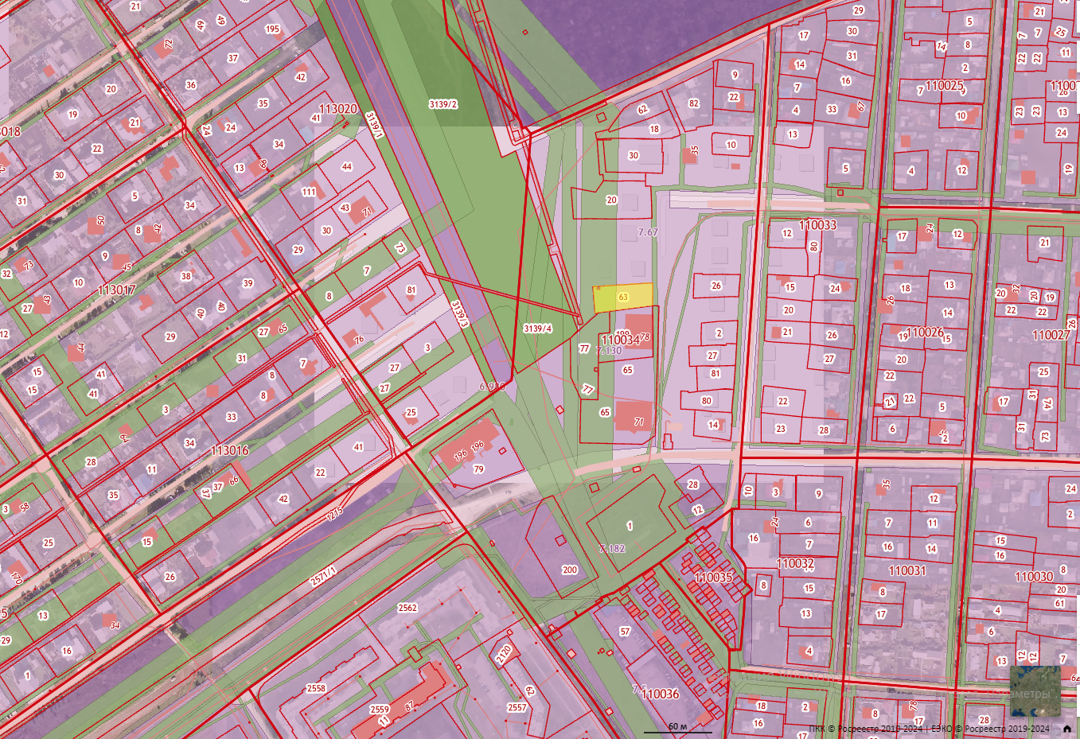

Испрашиваемый земельный участок

